**１.港湾法第五十一条第一項に規定する港湾環境整備計画の認定申請者**

　　一般社団法人ディパーチャー　代表理事　加藤　昌暉

**２.港湾法第五十一条第二項第一号から第五号までに掲げる事項の概要**

　　(1)第一号関係（貸付けを受けようとする緑地等の区域）

　　　　大阪港此花地区（常吉・酉島地区）

(2)第二号関係（緑地等の貸付けを受けようとする期間）

　　　　事業開始の予定期日　令和7年11月１日

　　　　事業終了の予定期日　令和37年10月31日

　　(3)第三号関係（第一号の区域において整備する飲食店、売店その他の施設であって、当該施設から生ずる利益の一部を次号に規定する港湾施設の整備に要する費用の全部又は一部に充てることができると認められるものに関する事項）

* 常吉臨港緑地（以下、本件緑地という。）は地域に密着し、スポーツを通じて健康増進を図るための「多目的グラウンド事業」を中心に「飲食エリア事業」、　　　「ドッグスポーツ事業」の実施やイベント開催などにより人的交流の拠点をめざします。
* 多目的グラウンドにLED 照明４基、天然由来の人工芝を敷設し、屋上に観戦席を設けたグラウンド管理棟及び更衣室を新設します。また展望塔跡地及びオープンスペースで水辺の高台を生かしたリラックス空間を提供し、バーベキュー用品の貸出や弁当の持ち込みなどに利用できる飲食エリアを整備し、隣接するドッグスポーツエリアでは既存の木々を活用し、街中の自然派ドッグランをめざすなど、港湾労働者及び緑地利用者が憩い・集うための施設として整備します。

　　　　　供用予定日　令和7年11月1日

リニューアル工事着手　令和7年11月（予定）

　　　　　　リニューアル工事完了　令和8年3月（予定）

　　(4)第四号関係（第一号の区域において整備する休憩所、案内施設その他の港湾の環境

の向上に資する港湾施設に関する事項）

* 緑地利用者のための休憩（ギャラリー）棟や駐車場（約50 台及びマイクロバス２台）を新設することで、本件緑地の機能増進や利用者の利便性の向上が期待できます。
* 本件緑地の構築物や設置物の改修・補修費用を積み立て、施工内容及び時期については港湾管理者と協議のうえ実施します。

　　(5)第五号関係（第三号及び第四号に掲げるもののほか、第一号の区域において行う緑地等の維持その他の港湾の環境の整備に関する事業に関する事項）

* 維持管理表の策定による実施体制を構築し、除草は年３回以上実施、樹木（高木・低木含む）は日常維持管理による巡回を行い、適宜剪定工を実施します。また清掃についてはスタッフによる日常清掃のほか、定期清掃を実施し、浄化槽は保守点検を年６回、清掃を年１回行い、良好な環境を維持するため本市による管理と同等もしくはそれ以上の管理水準を保ちます。
* 通常期と繁忙期の２体制により管理業務を行い、スタッフによる巡回を実施します。また繁忙期（イベントやスポーツ大会を開催し、来場者が多い場合）は除草や定期清掃などの維持管理業務の人員や回数を増加します。
* 緑地利用者の安全と施設の保全を第一に考え、台風、局地的豪雨、雷の発生などに備えたマニュアルを策定します。

意見書の提出方法

１.意見書の書式について

　　書式に定めはありません。

必要事項：住所、氏名、昼間の連絡先、港湾環境整備計画の名称、利害関係の内容

２.意見書提出期間

　　令和7年10月9日（木）から令和7年10月22日（水）

　　※郵送で意見書を提出する場合は、令和7年10月22日（水）必着です。

３.意見書の提出方法

送付、持参、ファックス、電子メールでの提出が可能です。

　　【郵送の場合】

　　　〒552-0022

大阪市港区海岸通3-4-28

　　　大阪港湾局　施設管理部　施設課（緑地管理）あて

　　　※封筒表に「意見書在中」と朱書きしてください。

　　【持参の場合】

大阪市港区海岸通3-4-28

　　　大阪港湾局　施設管理部　施設課（緑地管理）

【FAXの場合】

　　　06-6571-2398

　　【メールの場合】

[na0017@city.osaka.lg.jp](mailto:na0017@city.osaka.lg.jp)

（別紙）

位置図（大阪市此花区常吉２丁目１番４・42内・47・48）

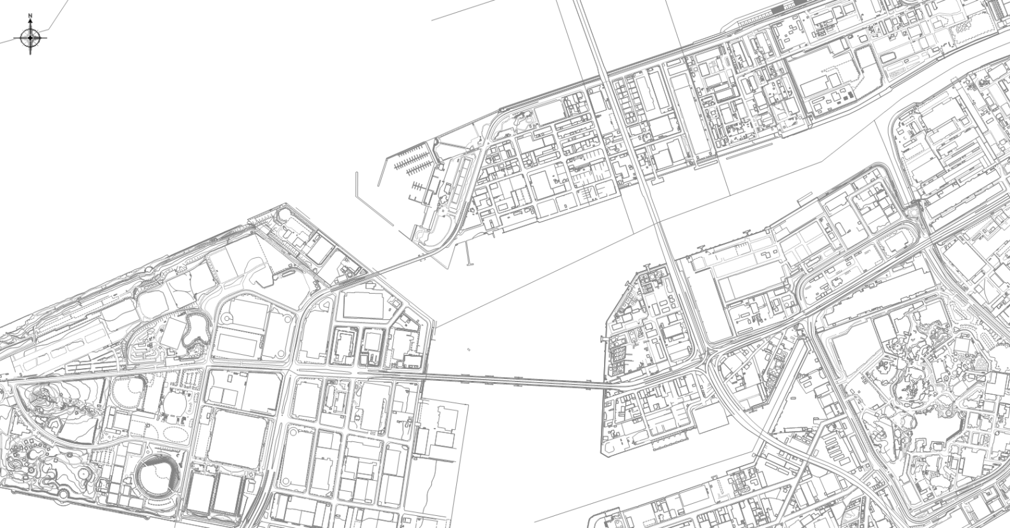

認定申請のあった区域

阪神高速5号湾岸線

此花大橋

USJ

舞洲地区